SZAKMAI NAPOK HALLGATÓI REGSZTRÁCIÓ MENETE
- Az előregisztráció csak azoknak a diákoknak szükséges, akik az eddig megrendezett szakmai napok egyikén sem regisztrált diákigazolványa segítségével!
- A regisztrációhoz diákigazolvány szükséges (mely tartalmazza a 10 számjegyű kódot és a hozzá tartozó vonalkóddal)! Csak így tudjuk jóváírni az előadáslátogatásokat! Akinek még nem érkezett meg a diákigazolványa, használhatja a középiskolait/ideiglenest vagy a következő link segítségével generálhat magának a következőképp:
GENERÁLÁS:
- Beregisztrálja magát a következő diákigazolványszám sabolonnak megfelelő számmal:
születésiDátum(év+hónap+Nap)+tetszőleges 2 számjegyű sorszám. PL: 1994013144 (10 számjegyűnek kell lennie)
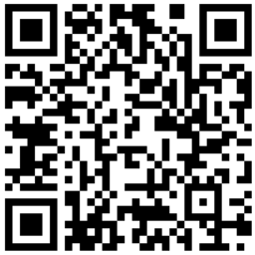
- Ezt a számot felhasználva készít magának vonalkódot (használva a megadott linket és beállítást):
1. ábra http://generator.onbarcode.com/online-interleaved-25-barcode-generator.aspx
Szükséges beállítás:
- X (bar module width) mező értéke 2;
- a vonalkód számot a Barcode Encoding Data mezőbe kell beírni;
- Generálás a Generate Barcode gomb megnyomásával történik.
- A kapott vonalkódot képfájl formájában lementi. (jobb egérgomb, kép mentése más néven: GIF image)
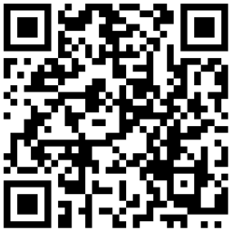
- A lementett vonalkódot lecseréli WORD Diákigazolvány Sablonban és átírja a nevet a sajátjára.
2. ábra: http://szakmainapok.inf.unideb.hu/WORD%20Di%C3%A1kigazolv%C3%A1ny%20Sablon.docx
- Kinyomtatva a kapott ideiglenes diákigazolványt ki kell nyomtatni és az óralátogatások alkalmával leadni.

